WEB記事 下書き
※ステータス:ドラフト(未校了)。固有名詞・日付・肩書き・写真クレジットは関係者確認のうえ確定してください。
森と酒の未来をどうつくるか ― 川内村のクラフトジン蒸溜所と、デジタルのプロフェッショナル集団が交わした対話
福島県双葉郡川内村。阿武隈高地の深い森に抱かれたこの村に、2024年11月、小さな蒸溜所が生まれた。クラフトジンブランド「naturadistill」を手がける株式会社Kokage。代表の大島草太さんは、地下水と日本固有の植物の香りを一本のボトルに閉じ込め、「単なる観光では終わらない、村との継続的な関係」を目指してきた。
その挑戦に、デジタルの力で伴走しようと訪れたのが、約1,500名のエンジニア・デザイナーを擁するデジタルクリエイティブスタジオ、株式会社SunAsteriskだ。今回、両社による現地視察と意見交換会が川内村蒸溜所で開催された。
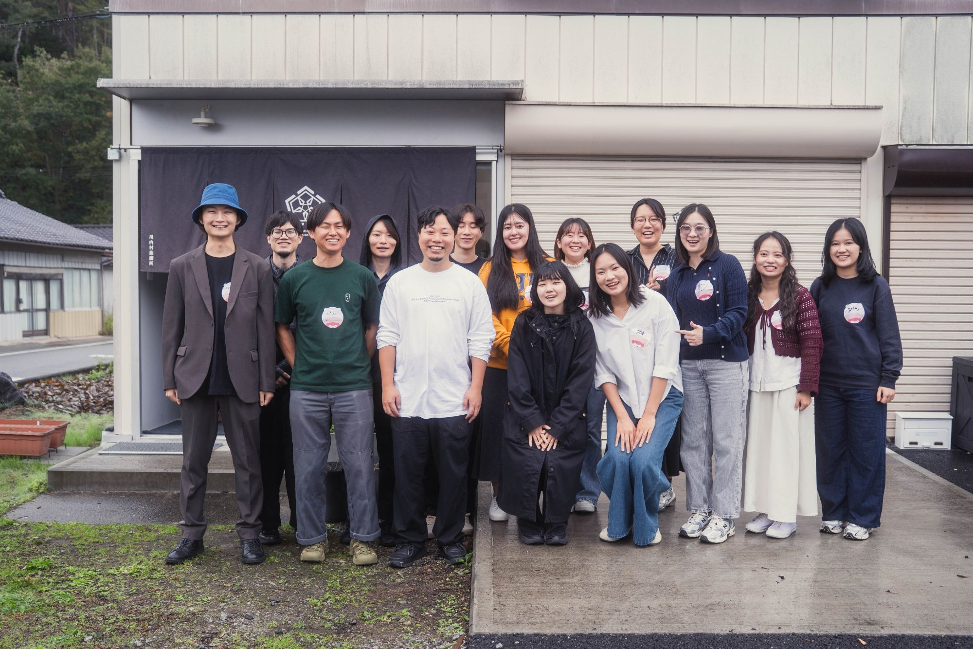
蒸溜所の前で。曇り空の下、笑顔で肩を並べる参加者たち

「言葉では届かない壁」から生まれたジンづくり
大島さんがこの事業に懸けるのには、ひとつの原体験がある。大学休学中にカナダでワーキングホリデーをしていたとき、福島県出身だと明かした瞬間、偏見に基づく心ない言葉を向けられた。英語で実情を懸命に説明しても、相手の心は動かなかった。
「情報や言葉だけでは届かない壁がある」
そう痛感した大島さんが出した答えは、世界中どこで作られていても客観的に評価される、圧倒的に質の高いプロダクトをつくることだった。
その象徴が、川内村蒸溜所の心臓部である「減圧低温蒸留」技術だ。通常78〜100℃の高温で行う蒸留を、特注の装置で20〜40℃まで下げて行う。花や柑橘のようなデリケートな香りを、高温で壊すことなく抽出するためだ。1バッチが完成するまでに約2ヶ月。国内でも屈指の手間をかけた製法である。
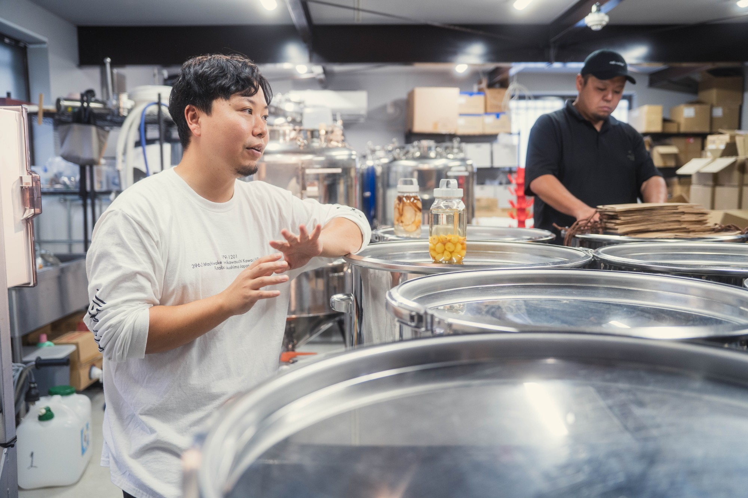
ステンレスタンクが並ぶ製造エリア。身振りを交えて蒸留の仕組みを説明する大島さん
ジンはゴールであると同時に、入口でもある。「お酒をきっかけに、たまたまこれが福島県で作られていると知った人が、村を訪れる」。そんな流れを大島さんは思い描いている。2026年9月には、蒸溜所に併設するレストランバー「oku」がグランドオープン。宿泊施設や、山の資源を未来へつなぐ森林再生プロジェクトも、同時に動き始めている。

紙の記録と、職人の手仕事のあいだで
視察の後半、話題は蒸溜所が抱える現実的な課題に移った。気温・湿度・圧力、漬け込み日数、そして蒸留のどの瞬間を本留として使うか ― そうした繊細な製造データは、いまもすべて紙のレポートに手書きで記録されている。タンクの残量確認も、業界に伝わる木の棒を液面に浸す昔ながらの方法だ。
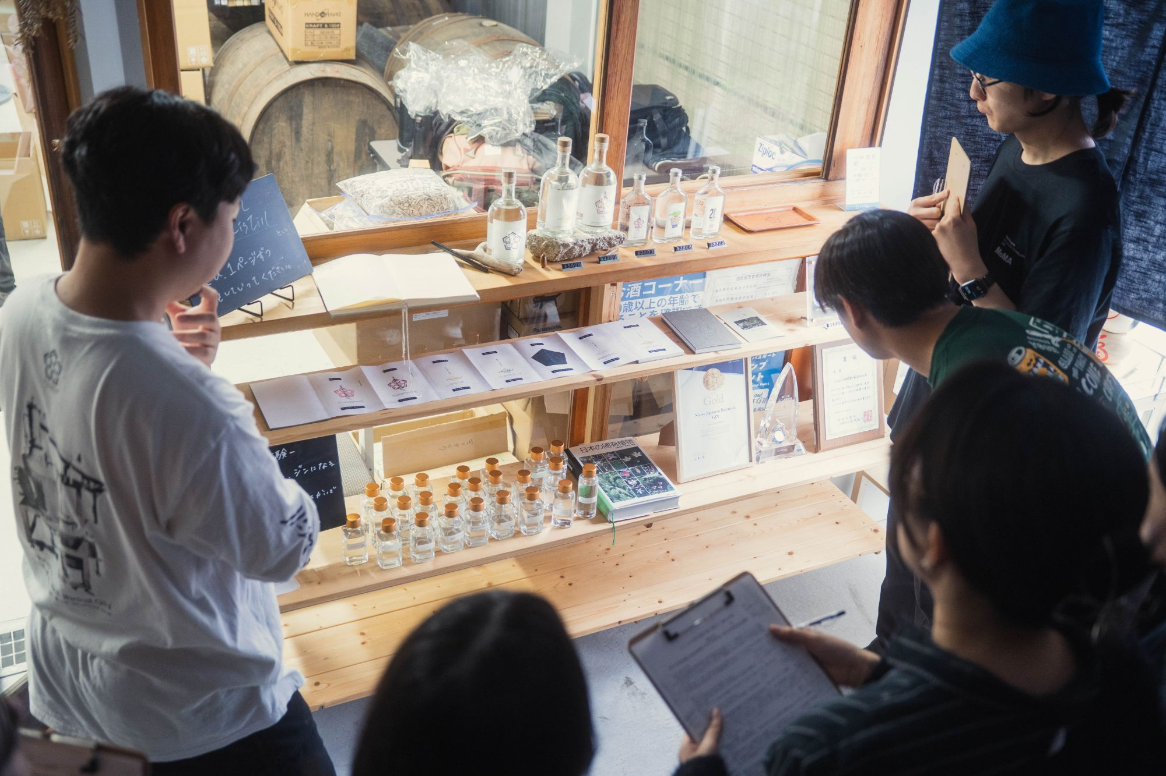
ショップスペースの一角。並んだボトルや受賞トロフィーを前に、海外展開についても意見が交わされた
SunAsteriskのメンバーからは、無理のないステップでのデジタル化や、生成AIを使った日常的なアイデア出しのワークショップなど、具体的な提案が挙がった。しかし議論の軸になったのは、「何でも自動化すればいい」という単純な話ではなかった。
嗜好品であるクラフトジンにとって、人の手をかけること自体が最大の価値になる。だからこそ、作り手としての歓びが宿る部分と、バックオフィスの単純作業のように削ってよい負荷とを、はっきり分けて考える必要がある ― そんな視点が、両社のあいだで静かに共有された。
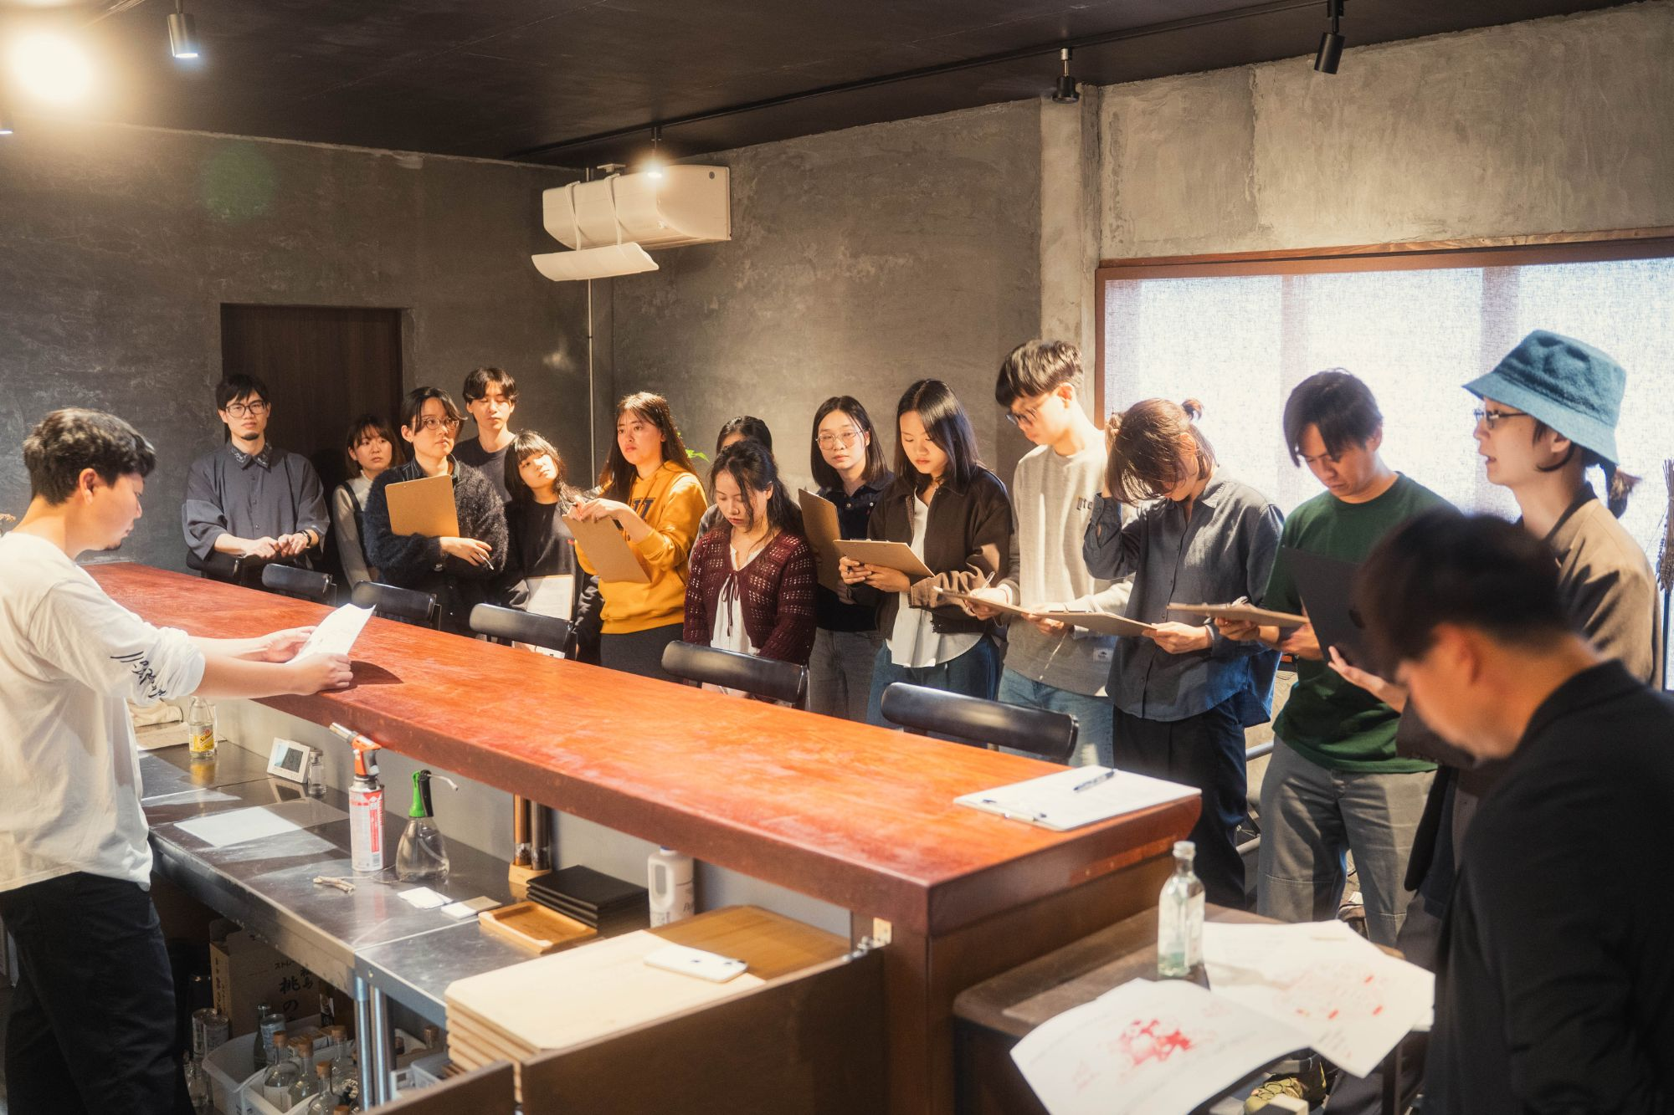
「oku」のカウンターを囲み、資料に目を落としながら話に聞き入る参加者たち
「前職のクラフトビール会社が拡大したとき、醸造家がただボタンを押すだけの工場作業員のようになってしまい、ものづくりの楽しさが失われていく瞬間を見てきた。今回の議論で、コアな部分は絶対に潰さず、その周りの不要な作業を削るためにこそテクノロジーを使うべきだという視点を、改めて確認できました」

「お酒」として選ばれるために
話題は、ブランディングにも及んだ。現地に来られない海外や遠方のファンに向けて、ボトルと一緒に香りのサンプルや木片を同梱して届けるアイデア。生成AIで新しい体験のイメージを素早く可視化し、来店客の反応を見ながら高速でコンセプトを検証していく手法。どれも、川内村という「わざわざ訪れる価値のある目的地」を遠くからでも感じてもらうための工夫だ。
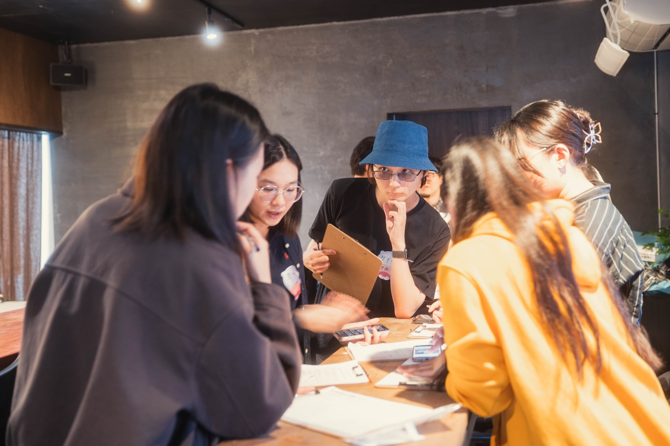
クリップボードを手に、テーマごとに少人数で膝を突き合わせる参加者たち
そして最後に出た問いが、この交流の核心をついていた。震災復興の象徴としてではなく、純粋に「おいしいお酒」として選んでもらうために、何ができるか。答えは一つではない。だが、村の外からやってきたデジタルのプロフェッショナルたちと、村で手を動かし続ける作り手が、同じテーブルで同じ問いに向き合ったこと自体が、すでに一つの答えだったのかもしれない。
「すぐに利益を生むものではなく、優先順位は低くなりがちです。でも10年、20年、世代を超えた未来を見据えて、今から動かなければならない。良い森があってこそ、良い酒ができる。その循環を、様々なパートナーを巻き込みながらつくっていきたい」
レストラン「oku」が開き、次は宿泊施設が動き出す。ジンの一滴から始まった小さな蒸溜所の挑戦は、デジタルという新しい仲間を得て、次のフェーズへと向かっている。

本記事は、令和8年度「ふくしま×企業 地域共創・関係人口創出事業」の一環として実施された、株式会社Kokage・naturadistill 川内村蒸溜所と株式会社SunAsteriskによる地域交流会の様子をもとに作成しています。

